Стеклопакеты | "однокамерные" | "двухкамерные" |  | двухкамерные | -
Толщина стеклопакета |  | не более 60 |  | 32 | мм
Толщина стекла |  |  | 4 | 4 | мм
Толщина первичного герметизирующего слоя |  | не более 3 |  | 3 | мм
Ширина дистанционной рамки | не менее 6 |  |  | 10 | мм
Согласно п. 4.5 ГОСТ 24866-2014 "Стеклопакеты, предназначенные для наружного остекления, изготавливают с расстоянием между стеклами (ширина дистанционной рамки) от 8 до 36 мм, для внутреннего остекления - от 6 до 36 мм." и рис 1 того же ГОСТ
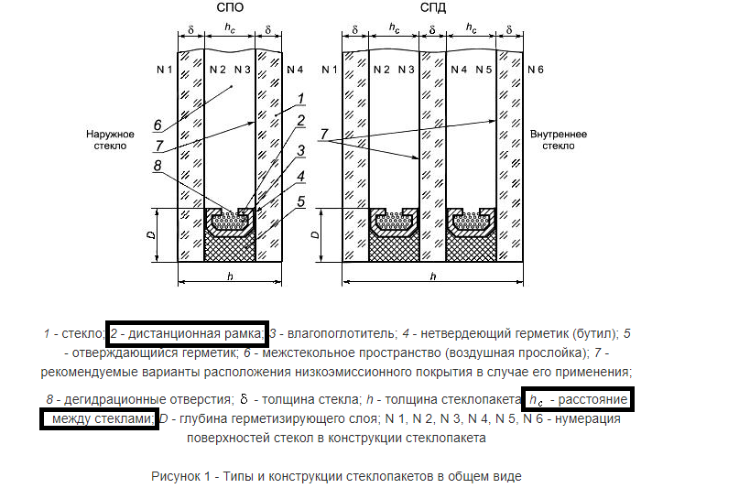
в данном случае не учитывается толщина первичного герметизирующего слоя и получается, что толщина стеклопакета 32 мм.

но в ГОСТ есть рис 2 в котором отдельно выделена толщина первичного герметизирующего слоя
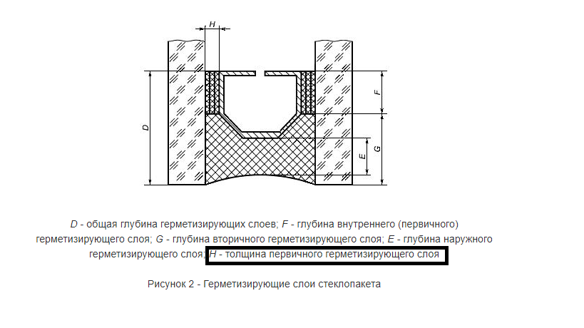
если её учесть то толщина стеклопакета будет 36 мм. Вопрос. Есть ли у Заказчика возможность придраться???

